- Велосипед – идеальный способ передвижения в летний период. Он отличаются своим удобством, экологичностью и доказанной практической пользой для здоровья человека. Однако для велосипедистов существуют важные правила, которых необходимо придерживаться для обеспечения общей безопасности на дорогах.
Вот эти основные правила:
Носите защитную экипировку. Никто не застрахован от падения или столкновения с другими транспортными средствами, поэтому во избежание серьезных травм рекомендуется ношение шлема и дополнительной защитной экипировки (налокотники, наколенники).
Используйте катафоты и отражатели. Убедитесь, что на вашем велосипеде установлены передний и задний фонари, а также отражатели. Они сделают вас более видимым для других участников дорожного движения, особенно в темное время суток или при плохой погоде.
Соблюдайте правила дорожного движения – юным велосипедистам разрешено передвигаться только по велодорожкам, в случае их отсутствия по правому краю проезжей части или обочине вправе ездить подростки с 14 лет. Следуйте указаниям дорожных знаков, светофоров и разметки.
Будьте внимательны и предсказуемы. Предупреждайте других участников дорожного движения о своих намерениях, используя общепринятые условные жесты и сигналы, которые изображены на картинке. Соблюдайте безопасное расстояние от других транспортных средств и будьте готовы к быстрой реакции на любые возможные опасности.
Будьте особенно осторожны на перекрестках. Эти участки проезжей части обладают повышенным риском для всех участников дорожного движения и требуют максимальной концентрации внимания.
Желаем безопасных поездок!

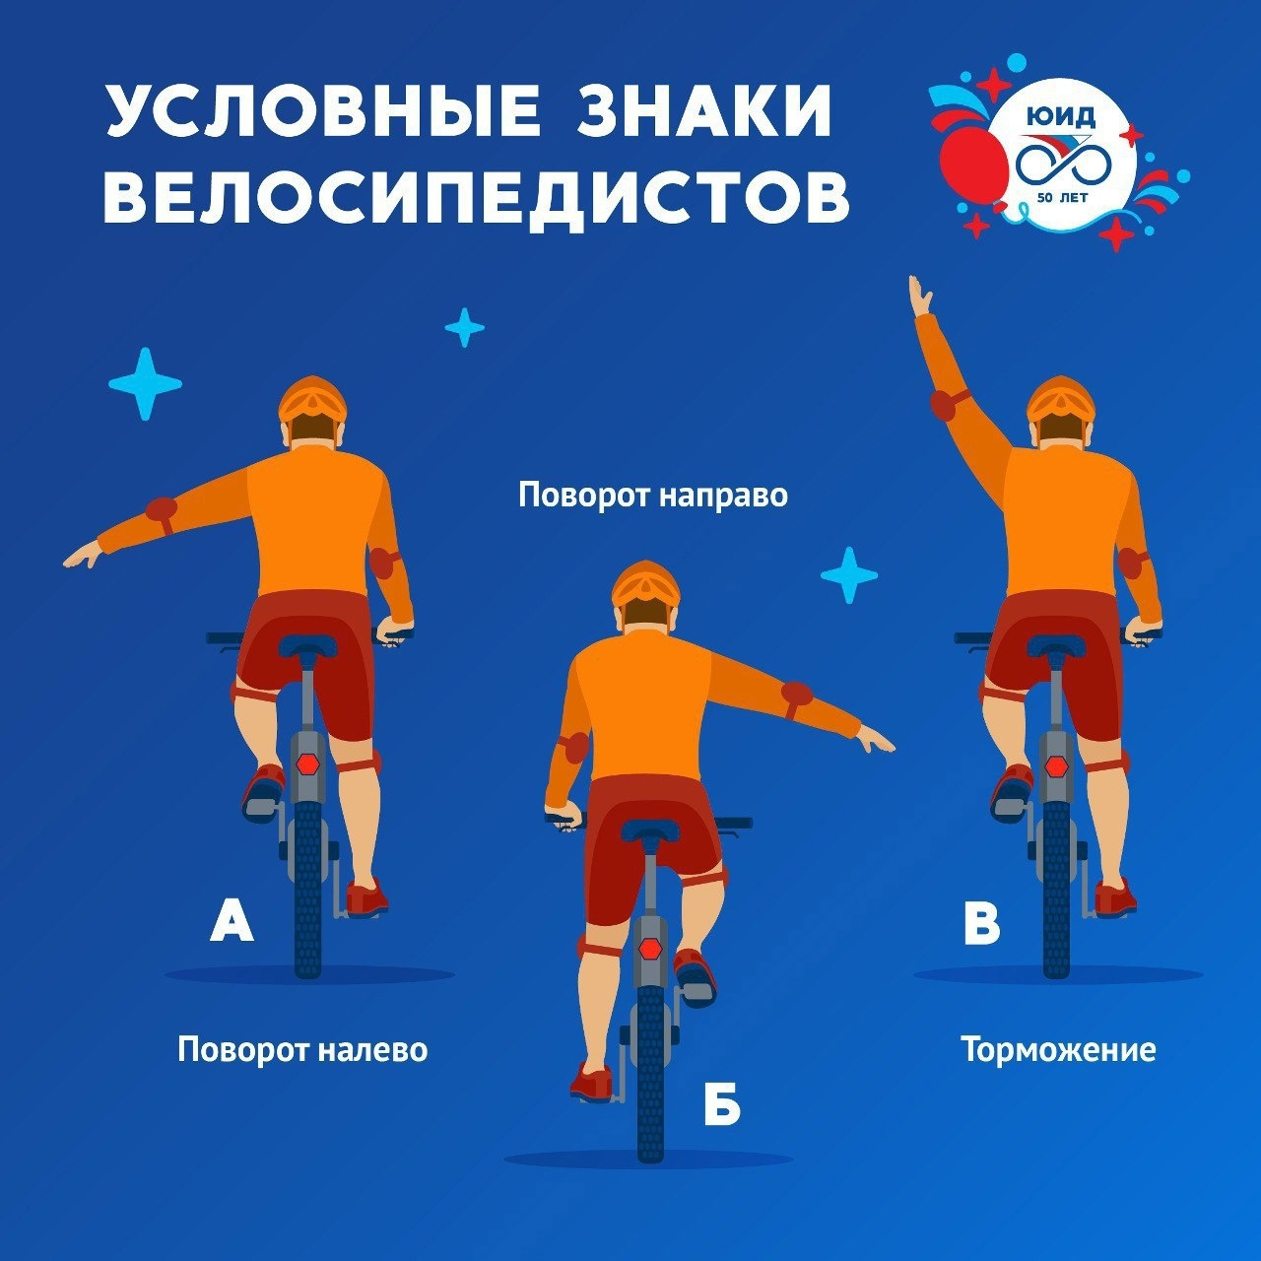
Начальник ОГИБДД Межмуниципального отдела МВД России "Ленинск-Кузнецкий"
подполковник полиции Каличкин А.М

